Game

1. 中油：我在無PAPI 架構下無法有效率且系統性地思考問題，分析上雖有思考，但無PAPI來的簡明扼要
2. 雜誌：每個星期,《時代》和《新聞周刊》都會各出奇招,要做出最引人注目的封面故事,可以吸引站在報攤前的潛在買主的目光。因此,每個星期,兩家雜誌的編輯們一定會舉行閉門會議,選擇下一個封面的故事。而他們彼此也都知道對方正在做同樣的事情,這兩家新聞雜誌便投入了一場策略的博弈。換言之,《時代》與《新聞周刊》的行動是同時進行的,雙方在毫不知曉對手決定的情況下採取行動。
3. 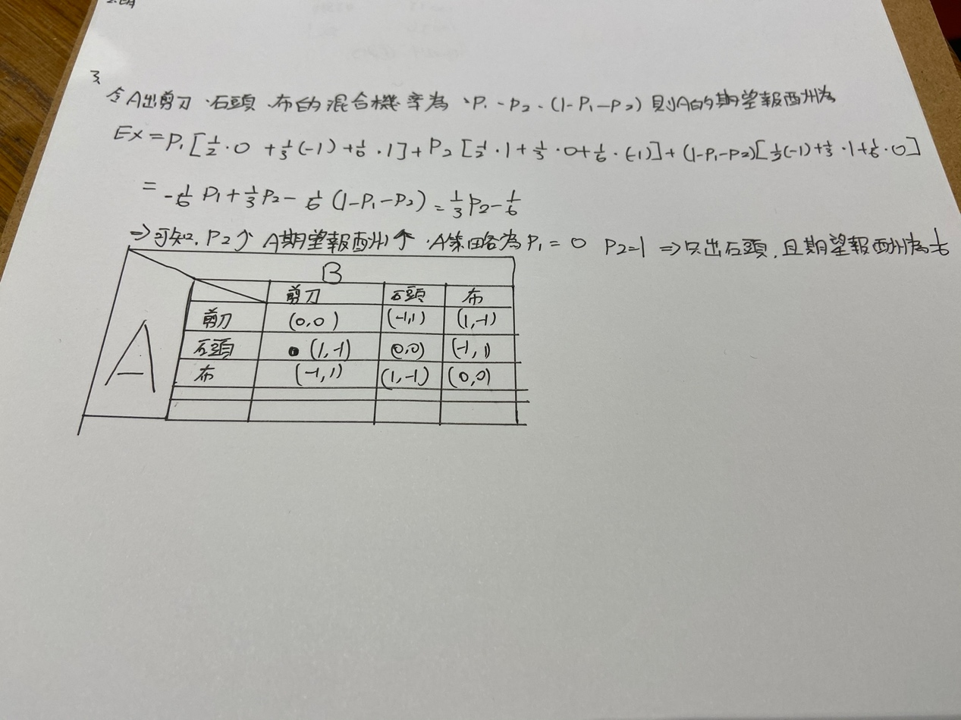

IMFORMATION

